**TECNOLOGIA DA INFORMAÇÃO II**

**INTERNET E PROTOCOLOS –** As redes de computadores foram desenvolvidas pela necessidade de transmitir dados a longas distâncias entre computadores. Internet surgiu do projeto ARPANet.

* <https://www.youtube.com/watch?v=-e8aZLt41uI&ab_channel=Prof.JC>

**TOPOLOGIA DE REDES –** Estruturação (física/lógica: cabos/dados e tráfegos) de uma rede de computadores.

**TOPOLOGIA FÍSICA:** Anel | Barramento | Estrela | Malha | Híbrida.

<https://www.youtube.com/watch?v=tBeNLrXAXRk&ab_channel=ProfessoraNattane>

* **TOPOLOGIA ANEL: “**token ring”. Ponto a ponto de forma circular. Cada computador é conectado ao outro por um Token (ficha). Só um nó transmite por vez = CONGESTIONAMENTO.

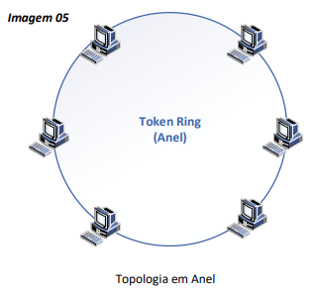

* **TOPOLOGIA BARRAMENTO:** “Barra” micros ligados pelo MESMO CABO. Topologia bem antiga (promórdios) rompeu o fio não permite a passagem do pulso elétrico, então TODA a comunicação é perdida. Transmite para todas as máquinas.

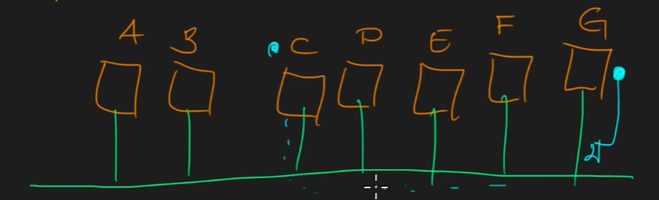

* **TOPOLOGIA ESTRELA:** Os nós são conectados a um “switch/hub” que realiza a tarefa de receber os dados para depois enviar. Vantagem é que o switch só envia o dado para quem deve receber a informação, outra vantagem é: se romper o cabo, apenas a estação conectada a esse cabo terá problema. Atualmente a maioria das redes funciona com a topologia estrela. Portanto é mais confiável. Qual o único problema? Se uma das máquinas for um servidor e o cabo dela romper, as outras não recebem mais os dados dela.

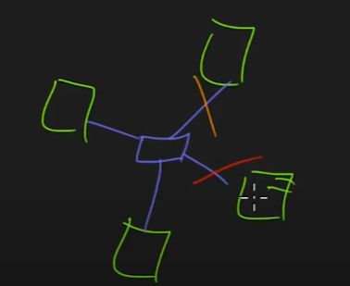**SWITCH:** Sabe todas as máquinas que estão conectadas a ele por ID, FAZ CONEÇÕES 1:1

**HUB:** Não “conhece” os computadores então ele encaminha o dado para todas as máquinas o mesmo pacote. O hub não deixa de ser uma topologia barramento.

**MODEM –** MODULARDOR + DEMODULADOR. É um **conversor de sinal. ADSL** (usa a rede telefônica e permite falar no telefone usar a internet ao mesmo tempo). Convertem sinais digitais em analógicos.Modem traz a internet até sua casa com uma conexão exclusiva com o provedor.

Computador de casa só entende sinal DIGITAL (NINÁRIO 0 e 1), e os sinais vindos do PROVEDOR são analógicos. O papel do modem é a modulação de sinal.

<https://www.youtube.com/watch?v=feqhdXiG0d8&t=30s&ab_channel=ProfessoraNattane>

<https://www.youtube.com/watch?v=vPt0FHPqV2o&t=22s&ab_channel=Dicion%C3%A1riodeInform%C3%A1tica>

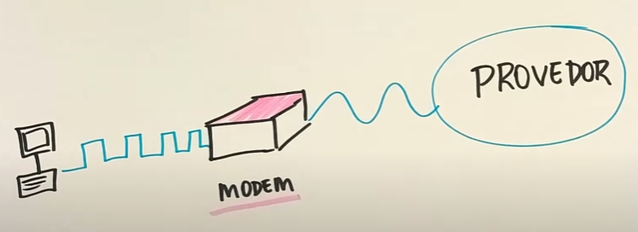

**ROTEADOR:** Capazes de fazer tradução de protocolos para intercomunicação. Compartilha o sinal wireless para que todos os aparelhos conversem entre si. Deve ser instalado o mais alto possível, precisa de configação nome SSID (Identificação da rede Wifi) e senha.

**ACESS POINT:** Distribui Wifi em um local, possui apenas uma porta onde recebe o sinal do cabo para transformá-lo em sinal wifi.

**SWITCH:** INTERLIGA Computadores. São o avanço tecnológico dos HUBs. Analisam qual estação de rede está interligada e faz o tráfego de forma controlada (somente para a estação destino e não para toda a rede). Possui uma tabela interna

**HUB:** MULTIPLICA PORTAS de rede e toda a informação que entra por uma porta é REPLICADA (Causa sobrecarga na rede).

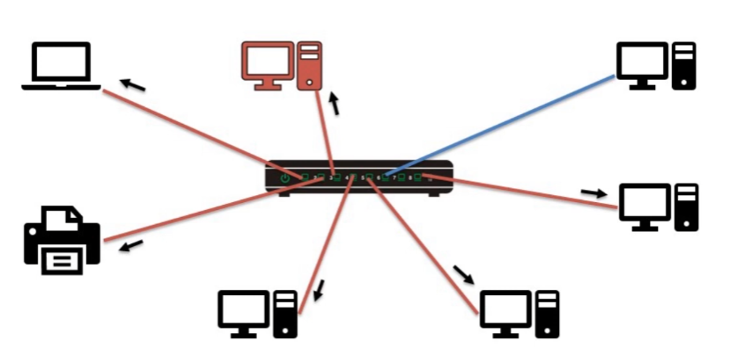Fio azul envia dado que é enviado para todas as redes, mesmo que só o computador vermelho receba. Hub congestiona a rede “desnecessariamente”.

**Protocolo –** Estabelece um conjunto de regras de como deve ser o envio e recebimento de dados.